AIチップ

配線マニュアル

0.7版

2015年11月19日

株式会社アールティ

改定歴

|  |  |  |  |
| --- | --- | --- | --- |
| 改定日 | バージョン | 変更内容 | 担当 |
| 2015/11/19 | 0.7版 | 作成 | 高橋 |

目次

1.注意事項

2.概要

3.配線方法

4.お問い合わせ

1. 注意事項

本製品をご使用頂く前に本マニュアルを熟読下さい．使用者および周囲の人に対する安全のため, 内容をよく理解してから製品をお使い下さい．本製品をご使用したことによる、損害・損失について弊社は一切補償できません．また, 本製品は民生用です.測定データの絶対的な信頼性の保証はできません.

# 2.概要

　本マニュアルはAIチップ (ミニ四駆制御用基板)とミニ四駆の配線の方法について記述したものです. ミニ四駆との配線を間違えると基板上のICの破損につながるので, 本マニュアルを熟読した上で配線作業を行ってください.

**3.配線方法**

配線を行う部分はミニ四駆の電池ケース部（Fig.電池ボックスの配線部のアップ）とAIチップの上部二個所（Fig.AIチップの配線部のアップ）です.配線は、ミニ四駆の電池の電源をAIチップの右側の半田面に接続し,モーターをAIチップの左側の半田面に接続します(Fig.配線概要→概略図で配線の説明).

モーターの端子

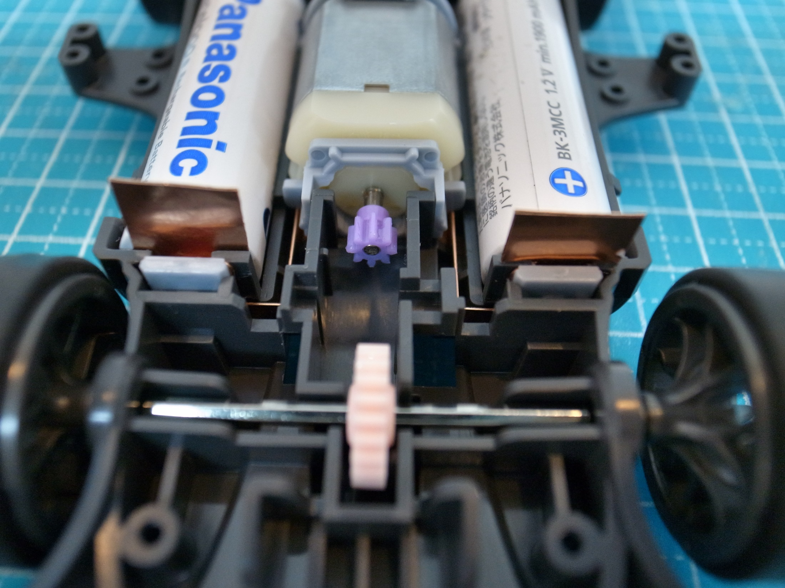

モータ配線

電池配線

**ー ＋**

(Fig.配線概要→概略図で配線の説明)

配線後の回路図は次のようになります(Fig.回路図).

注意

電源の配線を間違えますと,故障の原因となります.また,＋極と－極がショートした場合も故障の原因となります.配線の際は,注意してください.

モーター部分の配線を逆にすると,正転・後転が逆になるので注意してください.

**電源の逆接続**

**モータ配線と電源配線の逆接続**

ー　＋

ー ＋

**­**

配線の例として以下の二つ方法があります.

1. バッテリーケースに銅板を挟み配線する方法
2. ターミナルを切断して配線する方法

1.バッテリーケースに銅板を挟み配線する方法について

単三電池の+極側と－極側に,それぞれ配線用の板（以下配線板）を挟み,挟んだ配線板から配線を行います。配線板は次のように作成します.

厚さ0.1mmの銅板を13*13mmにカットします.絶縁体（例：カプトンテープ ）を銅板などの配線材の半田付けが可能な導電体で挟みます.（Fig.銅板で挟み込んだ時の写真）このとき両側の銅板が導通しないように気を付けてください.両側の銅板が導通していると,モーターが止まらなくなります.この配線板の両側に配線材をそれぞれはんだ付けします.（Fig.はんだ付けした時の写真）はんだ付けした配線板を,ミニ四駆のバッテリーケースに差し込みます.この時バッテリーケース側の銅板はそれぞれバッテリーの＋極,－極とつながっています.逆側の銅板はモーターとつながっています.(Fig.配線板を差し込んだ写真)配線板から出ている配線材を図のように配線します.(Fig.配線済みの写真か上の配線概要｛もしくは両方？｝)

2.ターミナルを切断して配線する方法

ミニ四駆に付属のターミナルを図の赤線部で切断します(Fig.ターミナルと赤線を入れた写真).切断したターミナルの赤枠内に配線材をはんだ付けします.（Fig.ターミナルの半田付け部分に赤枠を入れた写真）はんだ付けしたターミナルをミニ四駆に取り付けて、図のように取り出します(Fig.電池ケースの隙間からケーブルを出した写真).取り出したケーブルを,モーターとバッテリー,それぞれAIチップにはんだ付けします.

カスタム等も有料にて承っておりますので、お気軽にお問い合わせ下さい．

If you have any inquiries upon this product, please contact us at the following.

RT Corporation　株式会社アールティ

住所：　〒101-0021　東京都千代田区外神田3-2-13山口ビル3F

Address:　3F, 3-2-13 Sotokanda, Chiyodaku 101-0021, Tokyo, Japan

TEL +81-3-6666-2566 FAX +81-3-5809-5738

E-mail: [shop@rt-net.jp](mailto:shop@rt-net.jp)

Open: 11:00a.m.- 18:00p.m. (JST+9)

Close: weekend, national holiday, summer vacation, new year

Copyright

All the company and product names in this document are tradmarks or registered trademarks of their respective companies.

All the documents, photos, and illustrations are copyrighted and protected by the copyright law of Japan and overseas. All the contents in this document are not allowed to be uploaded to any public or local area networks such as the Internet without permission from RT Corporation.